

行政院所屬各機關因公出國人員出國報告書
（出國類別：研究調查）

96年台灣車載資通訊產業參與國際產業標準與國際大廠聯盟先期研究計畫
歐洲出國考察報告

服務機關：經濟部標準檢驗局
出 國 人 職稱姓名：組長 林傳偉 技士 唐永奇
出國地點：瑞士、比利時、瑞典
出國期間：中華民國97年3月04日至03月14日
報告日期：中華民國97年5月13日

行政院研考會/省（市）研考會
編號欄

目錄
目錄 ii
圖目錄 iii
表目錄 iii
1. 前言與目的 1
2. 訪問行程與人員 2
3. 參訪行程 3
3.1. Geneva Car Show (3/6~3/7) 4
3.2. ERTICO (ITS Europe) 12
3.3. Volvo Car Corporation 17
3.4. Wireless Car 20
3.5. Telematics Valley 23
3.6. Swedish Road Administration 23
4. 心得與建議 25

圖目錄
圖 1 紅色5門 Fiesta。 5
圖 2 綠色3門Fiesta。 5
圖 3 觸控式螢幕介紹車身相關規格，可按消費者喜好瀏覽。 5
圖 4 電池燃料省能概念車，於車頭充電。 6
圖 5 電池燃料省能概念車。 6
圖 6 BMW推出的Telematics 服務 - Connected Drive 7
圖 7 BYD公司發表之F6整車。 9
圖 8 F3DM系統剖面演示車，顯示比亞迪的雙模混合動力技術。 9
圖 9 F3DM系統剖面演示車，顯示比亞迪的雙模混合動力作動情形。 10
圖 10 全世界最便宜車—Tata Nano。 11
圖 11 林傳偉組長致贈禮物予Ms. Rachel Boyer感謝其安排及介紹ERTICO。 13
圖 12 Mr. James Burgess 說明TISA組織以及TMC及TPEG標準。 15
圖 13 Mr.Oene Kerstjens說明RCI收費系統運作方式。 15
圖 14 2008年RCI計畫預計完成之全歐環狀測試圖 16
圖 15 Telematics 定義 17
圖 16 Volvo on call 在安全上的定位 18
圖 17 BMW Assist 服務與Volvo on Call 的流程圖 19
圖 18 BMW車載服務與PSA的bcall服務流程圖 20
圖 19 Wireless car Telematics Service Delivery Platform系統服務架構 21
圖 20 Volov on call 目前的服務範圍 22
圖 21 林組長致贈Wireless car 業務副總Magnus Johansson拜訪禮物 22
圖 22 全體團員與Wireless car 業務副總Magnus Johansson的合照 22
圖 23 林傳偉組長致贈禮物予Mr. Jan Unander感謝其安排及介紹Telematics Valley 23
圖 24 Mr. Jan Unander介紹Lindholm Science Park 23

表目錄
表 1 歐洲考察行程表 2
表 2 歐洲考察參訪廠商及預定討論議題 3
表 3 RCI 實驗測試進度 16
表 4 目前各家車廠在Telematics服務的OEMs 19

- 前言與目的
根據Telematics Research Group統計數字全球Telematics市場總值將從2001年的41億美元，以27%的年複合成長率(CAGR)成長至2010年 的350億美元。以如此高的市場成長率，顯示Telematics (車載資通訊) 產業已是未來十年內數種明星產業之一。如何順應全球車載資通訊發展趨勢，尋求台灣之定位，開創屬於台灣車載資通訊產業的利基產品或利基市場，將是台灣車載資通訊產業發展的關鍵。細觀美、歐、日政府或民間團體推動車載資通訊產業時，均將標準整合與制定列為產業推動之重要工作項目，如歐洲在歐盟的經費補助及智慧型運輸系統協會（ERTICO）的協助下，參考國際標準組織相關標準後，展開許多的標準整合及制定計畫，並在計劃成熟後，立法制定以推展至所有歐盟國家，目前較成熟的計劃如e-call系統，預計2010年推展至歐盟國家。
為了能協助國內業者爭取全球商機，行政院95年產業科技策略會議(SRB)決議由經濟部標準檢驗局負責推動智慧型車輛零組件標準與驗證建立、協助產業界參國際標準制定、並與國外大廠聯盟掌握市場訊息。本次「國外考察國際車載資通訊大廠標準發展與合作商機」則為辦理本局(標準檢驗局)96年度「台灣車載資通訊產業參與國際產業標準與國際大廠聯盟先期研究」計畫中訂定之工作項目之一，藉由參訪國際的推動組織、機構與國際大廠，蒐集車載資通訊產業標準、情報與發展策略，作為未來參與國際產業標準、國際大廠聯盟以及制定我國產業標準之參考。

- 訪問行程與人員
本次參訪係由標準檢驗局第三組林組長傳偉擔任領隊，隨團的除了本局第六組唐永奇技士以外，還有財團法人資訊工業策會謝采潔專案經理、財團法人車輛研究測試中心李盈逸副管理師等四位共同前往。此次行程共有十一天，前兩日參加日內瓦車展，接著拜訪五家廠商，其詳細的行程如表1。
- 歐洲考察行程表
日期 | 行程說明
3/4~3/5 | 從台北出發，前往日內瓦
3/6~3/7 | 參加第78屆日內瓦車展
3/10 | 前往比利時，拜會ERTICO組織
3/11 | 拜會Volvo Car Corporation公司
3/12 | 拜會Telematics Valley組織、拜會Wireless Car公司
3/13~14 | 拜會Swedish Road Administration，搭機返台
- 參訪行程
本次參訪行程除參觀日內瓦車展外並拜訪歐洲廠商五家，包括推動組織、制定標準機構、知名車廠、知名車載服務商等。依其特性及預定討論議題列表如表2。
- 歐洲考察參訪廠商及預定討論議題
類 別 | 拜 訪 單 位 | 議 題
推動組織、制定相關標準組織 | ERTICO | 考察歐洲推動ITS/Telematics實施現況，與標準發展措施，洽談雙方合作可能性
車廠所屬車載服務系統 | Volvo car corporation | 考察歐洲汽車產業ITS/Telematics標準現況
推動組織 | Telematics Valley | 考察瑞典推動ITS/Telematics標準制定，商談車載資通訊產業合作
系統整合應用服務商 | Wireless Car | 考察瑞典推動ITS/Telematics系統建置經驗及服務現況
推動組織、制定相關標準組織 | Sweden Road Administration | 考察瑞典政府推動ITS/Telematics系統現況與發展
以下就所參訪的廠商其主要工作內容、參訪討論的議題、做一整理及說明。

Geneva Car Show (3/6~3/7)
本次第78屆日內瓦車展自3月6日起於瑞士PALEXPO會場展開為期11天的盛大展覽，本項車展自1905年於日內瓦首次舉辦以來迄今已超過100年之悠久歷史。不同於臺北車展，在此規模更大地集結了全世界著名的車廠，發表2008年開春新款車種，大多強調時尚外觀、內建運用全球定位系統（GPS）之導航設備與娛樂系統等，安全功能更是另一項重點。為搭配目前全球的環保趨勢以及國際間關注氣候變遷之課題，「綠色」車輛訴求亦為本屆車展之主題，可以看到眾多車廠多著重於小型車、電動車或是油電混合車等環保車款，另外亦可看到亞洲地區新興開發國家所發表的車種，總計約有150種來自世界各地車廠首次發表的車型，在此就不針對各大車廠發表的新車逐一介紹，而是鎖定幾款具備環保節能車型及亞洲新興國家發表之車種，概述如下:
環保節能車
由於油價高漲，目前已衝破每桶100美元的關卡，更多節能及使用替代能源的環保車種紛紛被提出，如何節省能源以及加強燃油效率一再被討論，車廠為了達成此目的又不犧牲其他安全與時尚等功能的情況下，皆加強替代能源以及小型環保車的開發，例如福特之新款Fiesta，運用空氣動力學技術改良、齒輪比之改進、低阻力之輪胎，並使用低摩擦係數之傳動油，搭配小巧之車身使每公里二氧化碳（為溫室氣體）排放量低於100克（歐盟的目標是希望在2012年前所有新上市之客車二氧化碳排放量低於120 g / km），並且展現時尚動感的氣質。另外電動輔助轉向系統(E-PAS)首次應用於新Fiesta，電動輔助轉向系統另一大優點在於可提高燃油的效率。電動轉向泵僅在需要轉向輔助的時候才工作，而不像傳統的液壓輔助轉向泵在發動機運轉時始終處於工作狀態，因此可進一步提升燃油的效率，新Fiesta將於2008年至2010年期間先後投放於歐洲、亞洲、南非、澳洲和美洲市場，圖1為福特新Fiesta的展示會場。
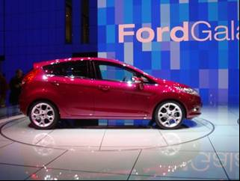  - 紅色5門 Fiesta。 | 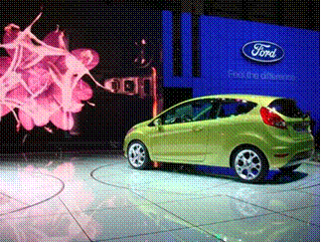  - 綠色3門Fiesta。
(資料來源: 現場拍攝)
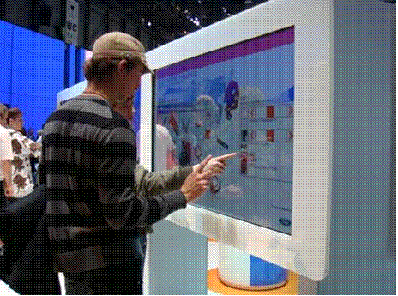
- 觸控式螢幕介紹車身相關規格，可按消費者喜好瀏覽。
(資料來源:現場拍攝)

以安全第一為著稱的Volvo車，發表了一種省能源概念車（Volvo ReCharge Concept），屬於油電混合車（Hybrid vehicle）且燃料引擎採用彈性燃料系統(Flexi-Fuel)，可混合使用汽油燃料及生質酒精燃料，本款Volvo ReCharge Concept以電池驅動的電動馬達作為主要動力，該款車在四輪並具備獨立的電動馬達，當電池消耗到約剩30%電力時，Flexi-Fuel引擎才介入提供動力，在高速行駛時也可切換採用Flexi-Fuel引擎以節省電力。該款車使用電池時可跑100公里左右，當行駛速度超過750公里/ 小時，彈性燃料引擎即可開始對電池充電，可減少CO2排放量以減緩溫室效應。
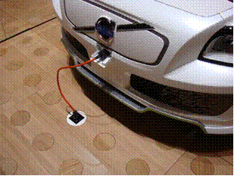  - 電池燃料省能概念車，於車頭充電。 | 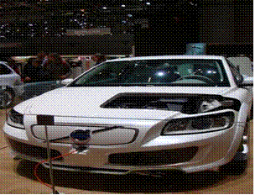  - 電池燃料省能概念車。
(資料來源:現場拍攝)
雖然油電混合加上彈性燃料引擎帶來了多重好處，但是在技術應用上仍不免讓人懷疑其彈性燃料引擎帶來的燃料使用效率，雖然現場Volvo業務人員聲稱引擎會自動分類燃料來動作，不會影響輸出效率，我們仍期待該款綠色節能的車可及早上市，為環境及使用者提供環保又安全的駕駛。
此次在日內瓦車展亦看到BMW精心打造一個Connected Drive體驗區，以體驗目前BMW所推出的Telematics服務，Connected Drive共包括4大功能：
- BMW Assist--透過與Google Map 合作，可在電腦上搜尋相關目的地後，轉寄往自己的BMW車上，經由BMW的Assist 服務系統，車載機接收訊息後，可計算出最佳路徑，將車主導航至目的地。
- BMW Online—在車內可提供以網際網路為基礎的多樣化服務，如停車場位址、班機資訊、新聞、旅遊服務等，以增進機動性。
- BMW Tracking—在愛車被偷之警報作動時，此項服務可連至BMW Tracking Call Center尋求協助，以GSM定位找尋失竊車輛。
- BMW TeleServices—此為一智慧型車輛維護保養服務系統，能自動偵測該車輛之狀況，當有維護保養之需要時，能自動發出BMW TeleServices Call，車主可與服務人員約定合適前往進行車輛維護保養之時間。
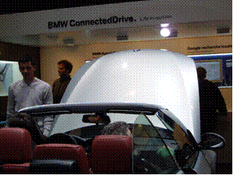 | 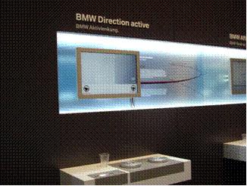
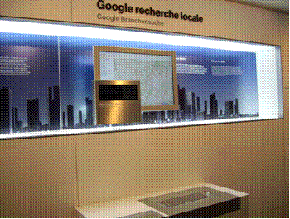 | 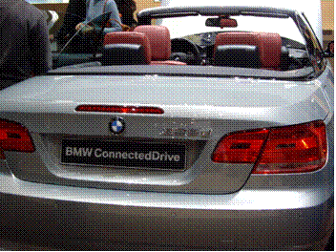
- BMW推出的Telematics 服務 - Connected Drive
(資料來源:現場拍攝)
亞洲新興國家發表車種
中國大陸－
中國大陸的崛起決不是任何人可以忽略的，不論在汽車產業的供給端及需求端來看，中國大陸在製造方面已於2006年坐三望二，產量高達888萬台以上，內需市場則更為龐大，預估2008年可望超過1000萬輛。為了展現不止為製造大國，中國大陸更於此展現技術大國的能力，原為鎳鎘、鋰、鎳氫電池世界大廠之比亞迪（BYD）公司，五年前開始跨足汽車製造業，自主研發之Ｆ3ＤＭ油電混合概念車，就是其運用全電動及油電混合（hybrid）雙模（Dual Mode，DM）切換動力技術，。預計2008年年底將在中國大陸投產並計畫未來於歐洲銷售此款汽車，該公司目前沒有打算與任何一家汽車企業合作生產整車。
此為全球首次發表的新能源車，採用電動系統和混合動力系統，即控制發電機和電動機兩種混合力量相結合的先進技術，不僅降低了油耗及排放，還實現了既可充電、又可加油的多種能源補充方式。比亞迪公司採用其他廠商未曾使用過的鐵電池（iron battery）作為電動系統之動力來源；在混合動力模式下，由燃油驅動發電機，向鐵電池充電，進而由鐵電池驅動車輛。在純電動模式下，直接由鐵電池驅動車輛。目前全球掌握雙模混合動力電動技術的廠商只有通用、豐田和比亞迪3家企業，但通用和豐田的電動汽車一次充電只能行駛25公里，而比亞迪聲稱其雙模電動車由於使用了其在電池領域的最新研究成果鐵電池，一次充電能行駛110公里，但現場工作人員禁止打開車門拍攝，理由是內部構造尚不對外公開，圖為BYD車展會場。BYD目前的主力車款有F3、F6、F8等。

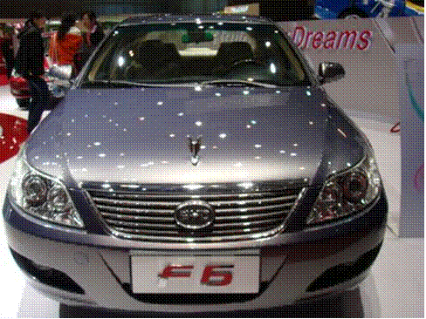
- BYD公司發表之F6整車。
(資料來源:現場拍攝)
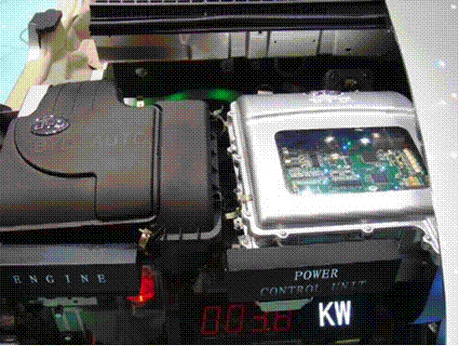
- F3DM系統剖面演示車，顯示比亞迪的雙模混合動力技術。
(資料來源:現場拍攝)

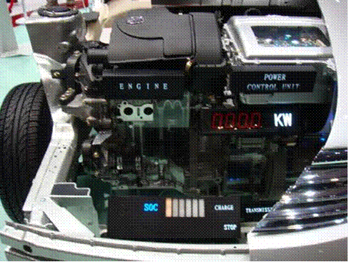
- F3DM系統剖面演示車，顯示比亞迪的雙模混合動力作動情形。
(資料來源:現場拍攝)
印度－
另外來自南亞的印度，其製造能力與內需市場一樣不容小覷，其人口龐大，但平均國民所得不到1000美元，眾多的中產階級其消費力無法構買昂貴之汽車，故其國內整車大廠TATA順應民情研發出全球最便宜的小車Nano，首度在世界主要車展中亮相，以美金2,500元相當於不到台幣80,000元即可擁有汽車，30馬力的624cc引擎，4速的手動排檔，鼓式制動器，5人座，百公里油耗約4.1升左右。沒有車況儀錶板，只有一個油度表、車速表和加油燈，方向盤也被設計為無動力輔助系統，符合歐盟4期（Euro 4）排放標準也是Nano的宣傳要點之一，有趣的是Nano全車97%的零組件是在印度設廠的外商所供應的，尤其是歐商，例如Bosch供應其啟動馬達引擎控制模組、煞車系統及感應器等，不過外界仍然相當質疑Nano的安全性及功能性，後續Nano是否會在印度以外其他國家上市仍待觀察中。
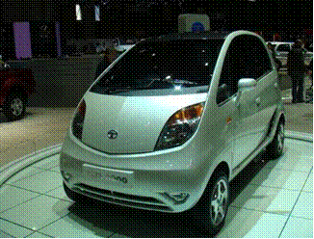 | 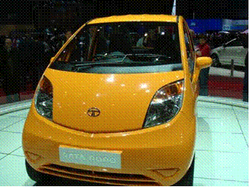
- 全世界最便宜車—Tata Nano。
(資料來源:現場拍攝)
本次車展所見，運用GPS之車載導航系統幾已成為新上市車款之基本配備，本次車展也有可攜式汽車導航系統廠商參展，如歐洲GPS產品龍頭TomTom公司及全球GPS領導品牌Garmin，提供用戶車主於藉助導航系統行車時，也能取得各種所需的資訊、娛樂及協助。TomTom公司主力產品為TomTom GO、TomTom ONE、TomTom RIDER系列產品及廣泛被PDA及智慧型手機所應用的導航軟體TomTom NAVIGATOR。TomTom公司為荷蘭廠商，目前之亞洲總部設在台北，我國英華達與廣達等廠家為其代工廠商。Garmin公司為Gary Burrell及國人高民環（Min H. Kao）博士所共同創立，Gar-min為兩位創辦人名字取頭字銜接而成。由當初製造在波斯灣戰爭中被聯軍採用之第一台手持式GPS開始，到現今成為GPS的第一品牌，其座落於汐止之台灣國際航電股份有限公司為其最大之子公司與主要生產地，本次車展該公司主打nuvi系列汽車導航產品。

ERTICO (ITS Europe)
3/10抵逹比利時布魯塞爾拜會歐洲智慧型運輸系統協會(ERTICO)，在多個歐洲國家的運輸交通部門、基礎建設（infrastructure）營運廠商、產業代表等共約100位會員支持下，以成立跨界別、公私營部門的合作組織（consortium ），旨在推動智慧型運輸系統及服務（Intelligent Transport Systems and Services ，ITS ）的發展和應用，以達成歐盟ITS系統的整合，故ERTICO另一名字為ITS Europe。在ERTICO組織中，公私營機構的地位平等，提供一個ITS發展及布建（deployment）的平台互相「吸納」對方的經驗、技術和觀點，以組織的名義爭取政府經費進行多個研究項目、學術論壇和推廣活動，以資訊科技和流動通訊技術協助道路使用者節省交通時間、改善道路安全、鼓勵多元化的交通運輸模式，以及減低交通運輸對自然環境的傷害。ERTICO也運作有關ITS的世界大會組織（World Congresses），每年均會選定一個國家辦理。ITS最新技術之展覽會，每3年輪由歐洲國家舉辦，例如去年即在中國大陸北京舉辦，今年11月將在美國紐約舉辦，後年將在瑞典斯德哥爾摩辦理。
本次拜會ERTICO會談議程如下:
  - 由Ms. Rachel Boyer以及Ms. Mariana Andrade簡介ERTICO:
歐洲有1,600萬人口從事交通運輸的工作，占整個歐盟勞力的8%。交通運輸產業創造2.4兆歐元產值，占整個歐盟GDP之23%。每年40,000條人命喪生於車禍中，交通阻塞造成1,000億歐元成本浪費。ERTICO的任務即為運用資訊與通訊技術，讓人、車、路環境能整合起來，使人在運輸過程中更安全，並減少環境帶來的衝擊。ERTICO擁有來自28個歐盟會員國的產、官、學、研約100個合作夥伴。ERTICO承接眾多政府計畫，該組織之活動可分為安全類（safety）、保全類（security）、效率與環境類（efficiency&environment）及國家及國際合作計畫（national&international cooperation）等四個面向。目前ERTICO與巴西、印度、俄羅斯、南非與中國皆有ITS計畫在進行中。
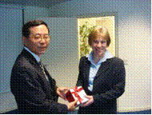
- 林傳偉組長致贈禮物予Ms. Rachel Boyer感謝其安排及介紹ERTICO。
(資料來源:現場拍攝)
  - 接下來由Mr. Peter Christ 計畫主持人介紹CVIS(Cooperative Vehicle Infrastructure System)
CVIS計畫為前述ERTICO承接之效率與環境類計畫之一，CVIS計畫旨在研究促進車輛與ITS系統基礎建設（infrastructure）間之合作協調，簡言之就是為了測試並發展出一個能在車子移動時保持連線的無線通訊標準，讓每個車載機（on-board unit, OBU）或路側設備（roadside unit, RSU）都能溝通的平台系統，以達成車對車、車對路側設備、或是車對其他裝置(如手機、電腦等)的連繫，目標是為了增加道路安全及提高效率，並減少因交通對環境所造成的影響。
為了實現車子移動時的通訊，CVIS將使用新的無線宽頻技術，就如同手提式電腦使用的無線通訊般。在目前已實施的車用標準” Communication Air-Interface, Long and Medium Range（CALM）”規範下，符合CVIS通訊的車輛，可透過2G/3G、無線LAN、DSRC或是遠紅外線等通訊管道，提供IPv6架構下的服務。
CVIS的實驗測試計畫横跨歐洲法國、德國、義大利、比利時、瑞典、英國等六個國家。法國主要發展增加交通效率及安全的車隊管理及號誌，將在市區及里昂做實地測試，另一個實驗系統，是為卡車駕駛找到免費的休息區；在德國法蘭克福做車對路側設備的實驗；在義大利Turin做區域性的監控及定位管理測試，另在Bologna做動態公車路線的demo；在瑞典哥德堡，將針對危險物品運送追踪做市區內實驗測試；在英國倫敦市區將展示自動偵測卡車位置，並藉由車載機提供動態停車位及上下貨處的測試。
  - 再來由Mr. James Burgess計畫協調人介紹TISA(Traveler Information Services Association)此協會之發展及標準:
TISA協會設立宗旨在於利用TMC（Traffic Message Channel）及TPEG (Transport Protocol Experts Group)標準所做的交通與旅遊資訊服務的國際性架構，並對未來之相關標準與服務之發展與布建作探討鑑於交通資訊是整個ITS最重要的關鍵要素，有用的交通資訊可以提供安全、減少阻塞和避免車禍等各種功用。TMC標準是一個數字編碼系統，可透過RDS(Radio Data System)去廣播即時交通資訊給駕駛者；所產生連續的交通信息流，亦可即時反饋一定地域範圍內的交通狀況，如交通擁塞或事故等，也可於GPS導航系統展現，並根據使用者的在地語言之互相操作性以進入不同市場。此動態的TMC信息與相對靜態的地圖導航珠聯璧合，能顯著改善車輛對路況的掌握。已被確定為近期內歐洲唯一的大規模交通信息解決方案，在歐洲多國已佈建完成，美國、澳洲、中東及亞洲也開始使用TMC。
TPEG著重在最終使用者，將交通與旅行資訊TTI (Traffic and Travel Info)透過廣播、網路方式傳送給不一樣的使用介面，其運用範圍比TMC更加廣泛，例如大眾運輸系統、停車資訊提供等等。相較於類比廣播， TPEG是歐洲廣播聯盟EBU所制定的協定，可透過各種數位媒介，如：網際綱路、數位廣播、數位電視等，傳播交通與旅遊資訊，不論人類或是機器，都可以「過濾」及「理解」這些資訊。
TISA協會已將TMC及TPEG標準提昇為國際標準，TMC的標準為ISO/CEN 14819系列，TPEG的標準為 ISO/CEN 18234和24530系列。日本目前廣為使用之ITS系統VICS（The Vehicle Information and Communication System）較難於國外推廣之原因即在於不是用TMC及TPEG標準所設計。此兩項通訊標準免費且都適用於各種不同的裝置，也可針對不同的地區語言調整設定，台灣在發展Telematics應可將此納入通訊協定參考。
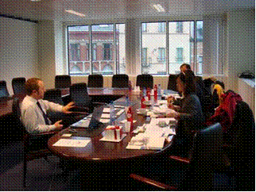  - Mr. James Burgess 說明TISA組織以及TMC及TPEG標準。 |   - Mr.Oene Kerstjens說明RCI收費系統運作方式。
(資料來源:現場拍攝)
  - 最後由Mr.Oene Kerstjens計畫主持人介紹RCI(Road Charging Interoperatability):
Road Charging Interoperatability 簡稱RCI，該計畫亦是ERTICO承接之效率與環境類計畫之一，依據既有的收費系統及組織如:Stockholm Group、ASECAP operators、CEN)，設計一個通用的系統或設備，以適用整個歐盟的道路收費系統，預計兩到三年後prototype的相關功能及規格細節可完成，目前參與RCI的實驗計畫有奧地利、義大利、法國、西班牙、德國及瑞士等國家，計劃的進度如下表列，預計年底完成全歐環狀測試。
- RCI 實驗測試進度
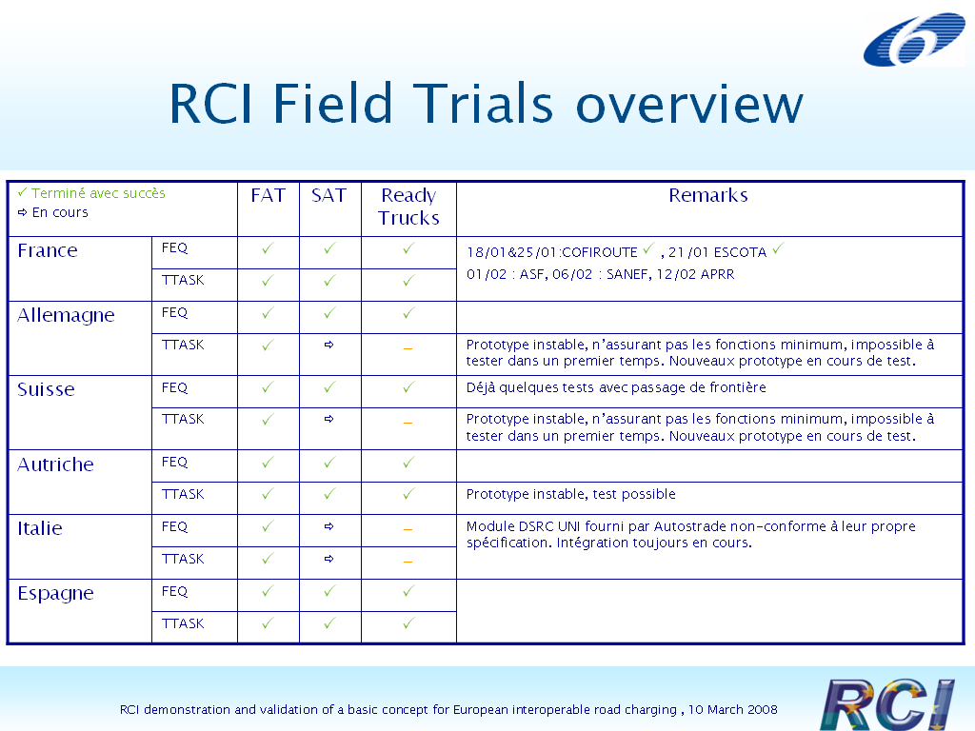
(資料來源:ERTICO)
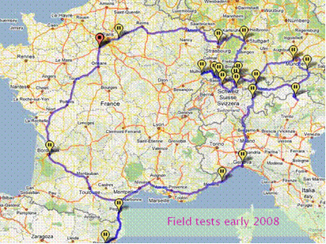
- 2008年RCI計畫預計完成之全歐環狀測試圖
(資料來源:ERTICO)

Volvo Car Corporation
3/11 由Volvo Car Corporation Mr. Anders L Eugensson安排 Volvo on Call 計畫主持人Mr. Michael L. Sean簡報。Mr. Michael L. Sean是一間顧問公司的總裁，其與Volvo Car關係匪淺，是目前推動及規劃Volvo on Call系統的負責人。簡報開始Michael先為Telematics定義，車用Telematics服務是指車子與車子以外的機器做雙向通訊而衍生的服務。如圖所示，當下十分流行的導航設備若無雙向通訊功能就不是Telematics；同樣的，車上的自動安全系統若無法使用雙向通訊功能，那也不算是Telematics。
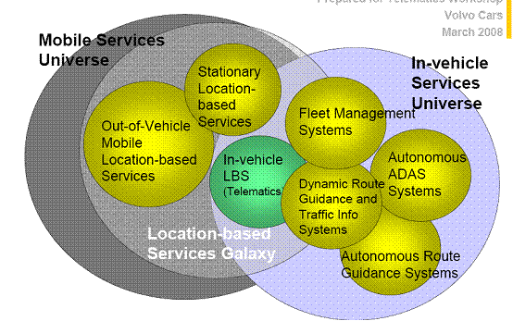
- Telematics 定義
(資料來源:Volvo Cars)
Volvo向來是以強調安全著名的車廠，不論是車用安全帶或是安全氣囊等，起先都是Volvo的創意，從事故發生的角度來看，過去強調的是事故發生時的保護，但是無論如何保護，都難避免傷亡，若能減少事故的發生，那才是治本之道，因此，Volvo開始朝向事故前的防治，使用相關的自動偵測系統來作提醒，如偵測到駕駛人精神不濟，車子方向盤將會震動，以提醒駕駛者注意，若事故真的還是發生，事後的救援則是靠Volvo on call的自動通報服務系統來通知相關單位如救護車、警察等，以逹到減少車禍死亡率。
- Volvo on call 在安全上的定位
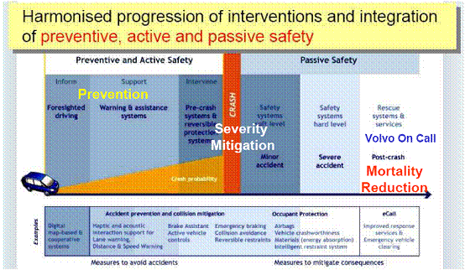
(資料來源:Volvo Cars)
Volvo在許多汽車安全方面領先其他車廠，但在Telematics部份雖然發展的早，可是市佔率卻不是最好的，又是怎麼一回事呢?從拜訪中得知，Volvo原本希望以Volvo的導航系統來吸引客戶購買並使用Volvo on Call 相關服務(意外發生時可用車用電話緊急自動求援、附近餐館搜尋等)，但客戶反映僅應儘需導航系統，而不想購買其他設備或服務，由於Volvo原本的設計團隊將所有的服務設備綁在一起，也因此客戶無法自行選擇，加上手持式導航的風行，Volvo 也就喪失了市場的契機，Volvo現在不但已變更原先設計，讓客戶多些選擇，新的Volvo on call服務將由三部份組成，分別為Service provider、Call center及Network，希望在新的組織架構下，能趕上其他業者的領先地位。下面表列出Volvo車廠與其他車廠的車載機的比較圖表。

- 目前各家車廠在Telematics服務的OEMs
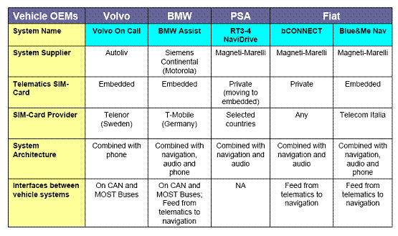
(資料來源:Volvo Cars)

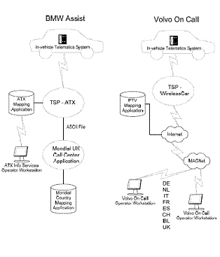
- BMW Assist 服務與Volvo on Call 的流程圖
(資料來源:Volvo Cars)
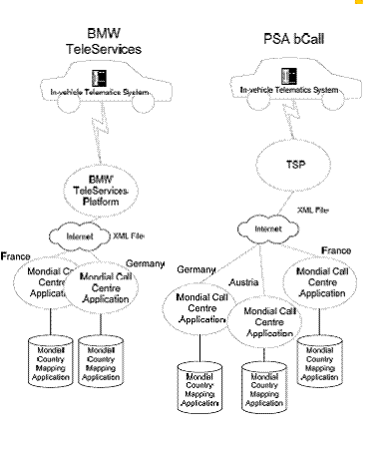
- BMW車載服務與PSA的bcall服務流程圖
(資料來源:Volvo Cars)

Wireless Car
3/12拜訪Wireless Car。Wireless Car於1999年由VOLVO集團、Ericsson及Telia共同成立，目前主要客戶為Volvo Cars（2000年Volvo Cars賣給Ford）、BMW、Volvo Truck和Volvo建築設備公司等，如右圖所示，Volvo集團與Ford共同使用Volvo的商標，但Volvo Cars的許多相關技術仍由Volvo集團主導，目前Wireless Car 由Volvo集團下的Volvo Information Technology 所擁有。Wireless car與跨國保險公司Allianz共同推出保險相關車載服務(paid by drive)，目前服務横跨33個國家四大洲，在亞洲韓國使用衛星通訊提供其服務。Wireless car可利用遠端偵測控制車子啟用，了解車輛所在位置及油耗等資訊，並提供報表供車輛租賃公司或是車隊來管理使用；在歐洲依據統計，油價佔運輸的1/3成本，透過Wireless car 提供的Dynaflee服務可觀測油耗量及CO2排放量等，以降低相關成本及污染。
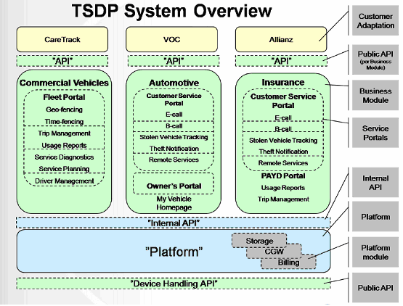
- Wireless car Telematics Service Delivery Platform系統服務架構

(資料來源:Wireless Cars)
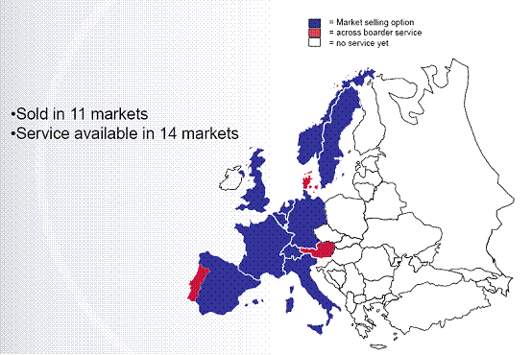
- Volov on call 目前的服務範圍
(資料來源:Wireless Cars)

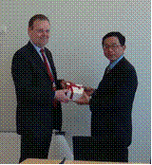  - 林組長致贈Wireless car 業務副總Magnus Johansson拜訪禮物 | 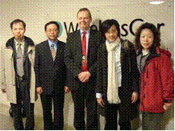  - 全體團員與Wireless car 業務副總Magnus Johansson的合照
(資料來源:現場拍攝)

Telematics Valley
3/12由Mr. Jan Unander簡報Telematics Valley公司，在歐洲有許多相關產業的公司及政府單位都非常支持Telematics的發展，於是在瑞典交通運輸管理部 (Swedish Road Administration)的支持下，成立了一個資訊情報交流中心以及舉辦Telematics活動的單位，來凝聚歐洲在此產業上發展的共識，範圍包括通訊標準調和、車廠及營運商的資訊交流等，其會員有來自政府單位如瑞典交通運輸管理部等、車廠有Volvo、SAAB等，以及網通設備商ERICSSON、Telematics營運商WirelessCar、圖資商NAVTEQ等，是匯聚產業發展共識一個重點地方。
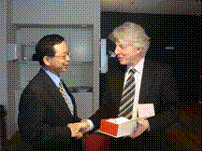  - 林傳偉組長致贈禮物予Mr. Jan Unander感謝其安排及介紹Telematics Valley | 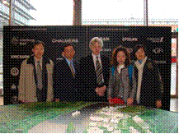  - Mr. Jan Unander介紹Lindholm Science Park
(資料來源:現場拍攝)

Swedish Road Administration
3/13拜會瑞典交通運輸管理部（Swedish Road Administration, SRA），該部掌管從個人踏出家門口到回到家中所發生的一切交通事務，在社會主義的洗禮下，以人為本的出發點來發展及建置智慧型運輸系統(ITS)，提出下列五個主要的方向:
- 更有效率的通勤：以高效能的交通管理來減少旅行時間及塞車，並籍此降低車禍事故率及對環境的影響，如塞車時所排放的廢氣。
- 更有效率的貨物運輸：在ITS的協助下，提供充分的資訊協助業者更有效率的規劃其貨物運輸路徑。
- 更安全的用路環境：在車上裝置超速提醒駕駛系統ISA（Intelligent Speed Adoption）、喝酒無法啓動引擎系統（alcohol ignition interlocks）、及安全帶未繫提醒（seat belt reminders）等。此外，也在路間裝置可依天候及交通狀況而調變之限速提醒標誌及自動測速器等。
- 提供高品質的交通資訊：透過全國七個資訊中心（region based）來彙整並充實全國道路資料庫內容（National Road Database，NVDB），包含道路中斷、道路施工、路面狀況和旅行時間等內容。
- 更有效率及可靠性的整合ITS：透過瑞典交通運輸管理部有效率地整合瑞典國內及與歐洲各國政府間推行的ITS。
目前瑞典政府也使用RDS-TMC標準建構ITS系統，歐洲其他國家目前推行的e-call系統仍在評估中，還未落實推行。歐盟要求會員國從2001-2010年間要減少50%事故率，但瑞典、英國、荷蘭已是目前全歐事故率最低的國家，要再降低50%恐有困難，但在2000年起瑞典推行”Zero Vision”零死角的目標下，瑞典交通運輸管理部仍會朝向零事故率的目標前進。
- 心得與建議
歐洲Telematics發展可說是由車廠及EU主導，過去強調安全的汽車產業，近年來因油價高漲，車廠目前多以節能、環保等議題發展，如Volvo發展油電混合概念車，車子加的不只是汽油，亦可使用其他燃料，未來車子行走時亦可自行充電，以節省燃料使用。也因此，車廠在發展Telematics的目標上，也朝向減少廢氣排放、/降低塞車時間、/降低油耗量、預防車禍、降低死亡事故率等方向發展。
由歐洲車廠主導的Telematics服務系統，由於各車廠已投入相當多的資源，但車廠在各國市場的用戶族群仍不足以提供車廠Telematics服務的損益平衡，許多車廠提出資源整合，希望藉由整合相關設備標準，能大量推行相關設備及標準，打開Telematics服務市場。礙於政府落實相關道路系統建置的腳步緩慢，目前車廠已更積極發展車對車的車間通訊，希望藉此打開Telematics 的服務市場。
歐盟（EU）試圖整合及發展各會員國ITS系統，但由於歐洲各國法規及制度面仍由各國政府主導，例如已進行多年之E 112 (emergency call, e-call)計畫，雖然已由ERTICO協助進行EU立法並訂定執行時程，但在各國各自的利益考量底下，目前仍未完成簽署，此一計畫之發展成功與否，將嚴重影響未來EU法案的執法性。由於ERTICO的角色定位在協助EU整合ITS系統(包含Telematics)，若遲遲無法立法，將考驗ERTICO推行整合性計畫的角色及定位。但目前可以確定的是TMC及TPEG已經為歐盟所採納的國際標準，我國在推行ITS相關資訊佈建及規劃時，應做為參考。
在歐洲，雖然各國在ITS的發展及佈建上仍有相當強烈的主導權，但在歐盟的整合下，相信許多的整合會持續進行，而由各車廠主導看似分散的Telematics系統及標準應會順著此潮流整合起來，由於目前台灣廠商多半在汽車零組件上於歐洲車廠合作，相信在Telematics系統的標準統整後，以台灣廠商的OEM/ODM實力，將有發揮的空間。我國政府應持續觀察歐盟及各重要組織在Telematics及ITS方面的發展，積極參與並為台灣廠商發現更多的參與機會。雖然歐洲各國國情不同，但若在歐洲經濟體的整合後，相信所帶來的市場商機應不亞於中國大陸或是美國市場。
目前我國結合M-Taiwan及U-Taiwan計畫，交通部門對於ITS已具有應用的基礎，例如國道電子收費系統、國道行控管理系統、計程車與卡車車隊之管理等，未來交通部門應注意ITS系統在國際間之最新應用情形，並加強ITS基礎建設之布建；標準制定部門亦應留意國際標準化組織有關ITS之技術委員會ISO/ TC 204以及國際電信聯盟（ITU）之最新動向，以便在未來制定相關標準時可與國際接軌，提供交通部門及業界妥適運用；產業發展與輔導部門應協助Telematics廠商積極參與並了解相關標準與政府之計畫，從中找到國內ITS與Telematics業者可扮演的角色及可合作之對象；隨著ITS與Telematics產業之發展，未來車載機除汽車導航之功能外，亦將結合汽車音響、多媒體娛樂、連結行動電話與無線網路等強大功能，該類產品之驗證技術亦是驗證主管單位應予思考的課題。

